
Célébrer l’Epiphanie, 2024
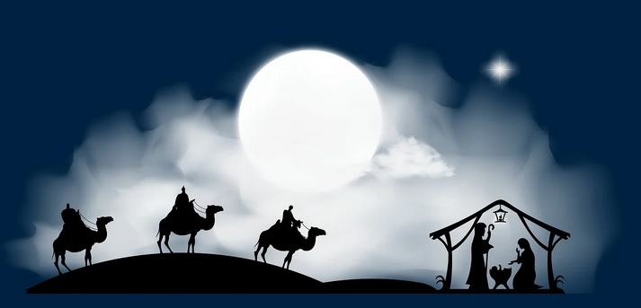

Temps de l’accueil
Au retour des vacances, l’année commence avec la fête de l’Epiphanie le 6 janvier.

L’Epiphanie signifie la manifestation de Dieu aux hommes du monde entier : Les mages sont des hommes qui cherchent Dieu. Lorsqu'ils voient un signe dans le ciel, ils n'hésitent pas à se déplacer, ils se mettent en marche comme les pèlerins... Ils suivent l'étoile jusqu'à la crèche et se prosternent devant un Roi Tout autre, dans la simplicité et la fragilité d’un enfant : Jésus.
A nous de nous mettre en marche comme les mages pour entrer dans cette année jubilaire et être des Pèlerins d’Espérance
Accueil par le célébrant et signe de la croix
En rentrant, les élèves peuvent déposer leur pas (empreinte dans le document Annexe) à la suite des rois mages
- On peut imaginer que ce soit au niveau de la crèche si elle est encore en place dans l’église, ça peut être aussi sur un panneau « chemin », ou encore avec des personnages installés devant l’autel (cf document annexe)
- Dans les pas on peut imaginer :
  - seulement écrire le prénom de chaque enfant qui se met en marche
  - ou y inscrire (individuellement ou par classe) des actions de Joie généreuse : partage, paix, service, entraide, fête… De beaux moments partagés qui sont autant d’espérance
Mot d’accueil :
A Noël l’Église fête la naissance de Jésus, Dieu fait homme, Dieu qui se fait proche de nous. Jésus est le plus beau cadeau que Dieu nous ait fait. Par ce cadeau, il nous montre tout l’amour qu’il a pour nous. En Jésus, Il nous propose d’accueillir son amour et de nous aimer comme il nous aime. A Noël, souvent, on offre et on reçoit des cadeaux. Ils sont signe de l’amour qu’on a les uns pour les autres.
Nous sommes dans le temps de Noël. Ce temps nous est donné, comme un cadeau, pour prendre le temps accueillir l’enfant de la crèche, Jésus le Fils de Dieu. Quand Jésus est né, des mages sont venus de loin le voir et le reconnaître comme le roi des Juifs, le Messie.
Chant : Suivre l’étoile

Temps de la Parole

Le célébrant : « Les mages cherchaient un roi. Ils ont entrepris avec confiance un grand voyage en suivant une étoile, sans savoir où elle les conduirait. Et, surprise, ils ont découvert que Jésus n’était pas le roi qu’ils pensaient. Ecoutons à notre tour ce récit de la Bible.
Mais avant nous chantons ensemble : Alléluia (Ps 117)
(s’arrêter à 1mn pour avoir uniquement refrain-couplet-refrain / ou prendre le fichier audio sur ddec22.asso.fr)
La visite des mages selon l’Evangile de Saint Matthieu, 1 - 12

Jésus était né à Bethléem en Judée, au temps du roi Hérode le Grand. Or, voici que des mages venus d'Orient arrivèrent à Jérusalem et demandèrent : « Où est le roi des Juifs qui vient de naître ? Nous avons vu se lever son étoile et nous sommes venus nous prosterner devant lui. » En apprenant cela, le roi Hérode fut pris d'inquiétude, et tout Jérusalem avec lui. Il réunit tous les chefs des prêtres et tous les scribes d'Israël, pour leur demander en quel lieu devait naître le Messie. Ils lui répondirent : « A Bethléem en Judée, car voici ce qui est écrit par le prophète : « Et toi, Bethléem en Judée, tu n'es certes pas le dernier parmi les chefs-lieux de Judée ; car de toi sortira un chef, qui sera le berger d'Israël mon peuple. » Alors Hérode convoqua les mages en secret pour leur faire préciser à quelle date l'étoile était apparue ; puis il les envoya à Bethléem, en leur disant : « Allez - vous renseigner avec précision sur l'enfant. Et quand vous l'aurez trouvé, avertissez-moi pour que j'aille, moi aussi, me prosterner devant lui. »
Sur ces paroles du roi, ils partirent. Et voilà que l'étoile qu'ils avaient vue se lever les précédait ; elle vint s'arrêter au-dessus du lieu où se trouvait l'enfant. Quand ils virent l'étoile, ils éprouvèrent une très grande joie. En entrant dans la maison, ils virent l'enfant avec Marie sa mère ; et, tombant à genoux, ils se prosternèrent devant lui. Ils ouvrirent leurs coffrets, et lui offrirent leurs présents : de l'or, de l'encens et de la myrrhe.
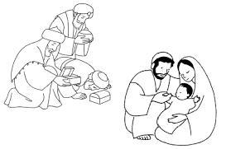
Mais ensuite, avertis en songe de ne pas retourner chez Hérode, ils regagnèrent leur pays par un autre chemin.

Commentaire :
Situer les personnages, les déplacements, la recherche des mages, l’inquiétude d’Hérode. Souligner la confiance des mages et leur reconnaissance de Jésus, roi et fils de Dieu, alors qu’il est un bébé faible et fragile, dans le dénuement.
Faire le lien avec la démarche du pèlerin qui se met en route et le Pape François qui nous invite cette année à être des Pèlerins d’Espérance.
Faire le lien avec les pas déposés par les enfants au début de la célébration. Quand on marche, on est actif, en mouvement…
Temps de la Prière
Prendre un moment de silence ou d’écoute musicale

- Célébrant : Comme les mages, nous allons offrir notre prière à Jésus
Les intentions sont un exemple et peuvent être modifiées à votre convenance
  - Comme les mages qui t’offrent de l’or, ce métal précieux, nous t’offrons tous ce qui est lourd dans notre vie, nos peines et nos joies.
  - Comme les mages qui t’offrent l’encens, nous t’offrons nos prières qui montent vers toi.
  - Comme les mages qui t’offrent la myrrhe, nous t’offrons ce qui sent bon dans notre vie : tous les gestes que nous faisons autour de nous pour répandre le bien, le bon, la paix, la joie.
  - Comme les mages qui se sont mis en route pour te chercher, nous souhaitons être des pèlerins marchant sur ton chemin
- Notre Père (récité ou chanté)
- Je vous Salue Marie (chanté)
http://www.youtube.com/watch?v=z1XM1VC7jd4

Temps d’envoi

Ils ont marché longtemps,
Ils ont marché dans la nuit,
Ils ont marché vers l’étoile.
Et dans la crèche, ils ont trouvé un enfant de lumière.

O Seigneur de lumière,
Comme les mages, nous te cherchons chaque jour.
Pour te trouver, suivons le chemin de la bonté et de la paix.

Chant :

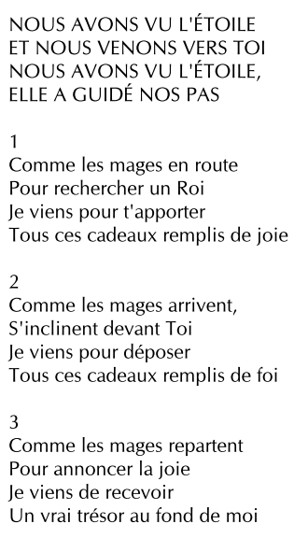

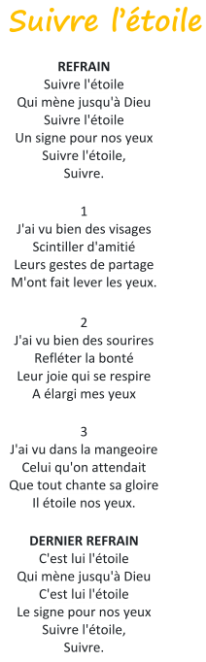
https://www.youtube.com/watch?v=7zKLDGfbHDk
https://www.youtube.com/watch?v=5CBGkDUTcQA



